
NOME: _______________________________________________5º ANO:________
ARTE DO DIA 10 DE SETEMBRO
HISTÓRIA DA CULTURA BRASILEIRA HQ
A primeira história em quadrinhos foi criada pelo artista americano Richard Outcault, em 1895 e eram publicadas nos jornais de Nova York com uma tirinha chamada The Yellow Kid. Claro que esse modelo utilizado por Outcault não surgiu do acaso, pois as histórias em quadrinhos mais antigas surgiram nos primórdios, basta lembrar que os homens das cavernas comunicavam-se através das pinturas rupestres.
ATIVIDADE DO LIVRO PÁG 49 A 66
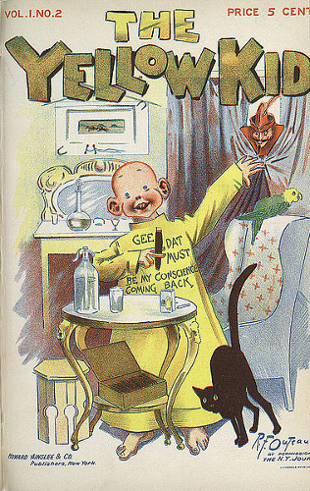
No Brasil, a primeira HQ criada foi na revista Vida Fluminense, em 30 de janeiro de 1869. Essa obra conta a história de Nhô-Quim, um jovem caipira de 20 anos que visita a corte portuguesa no Rio de Janeiro, do autor Angelo Agostini.
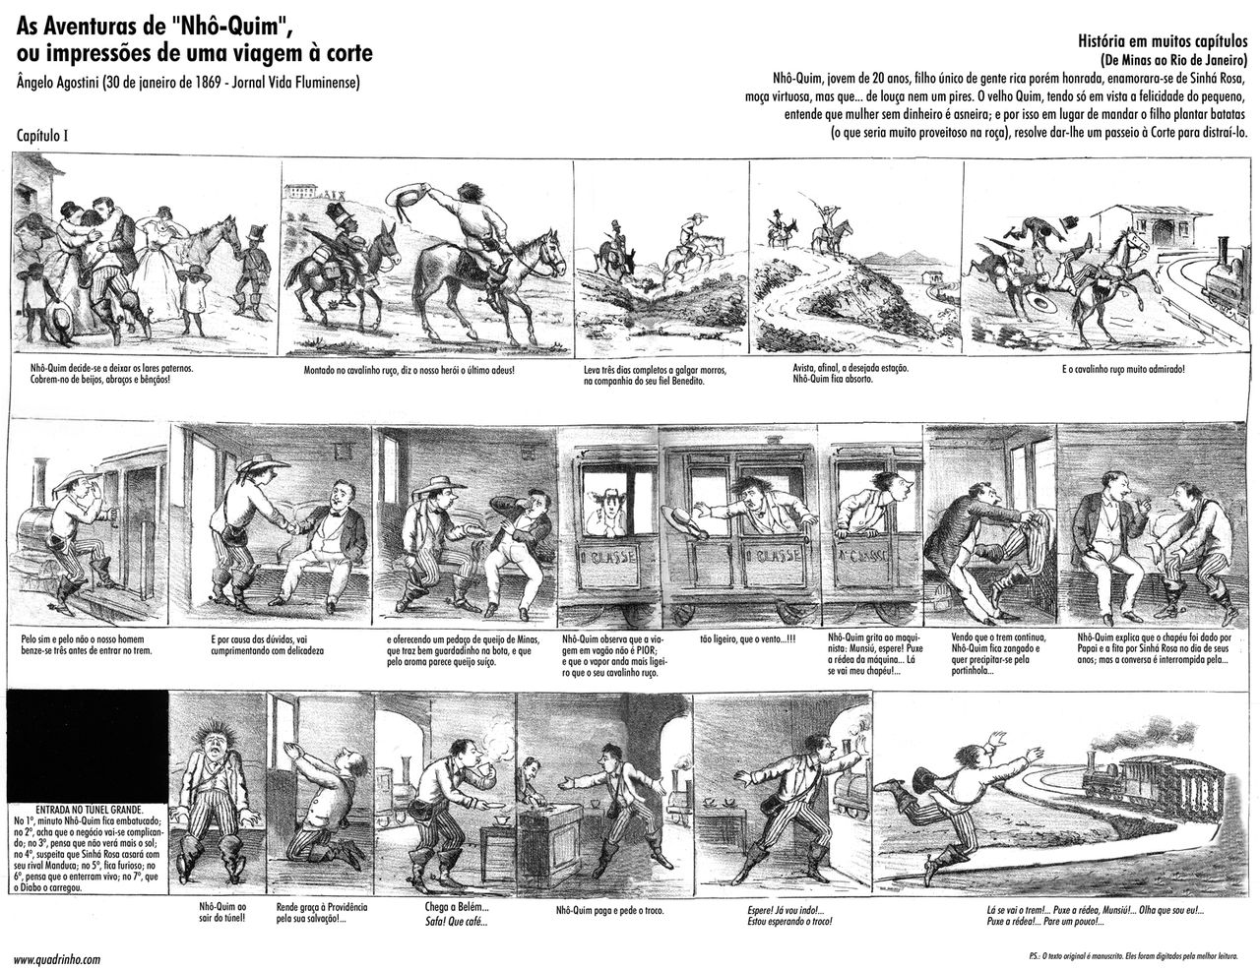
A primeira revista em quadrinhos brasileira foi O Tico Tico. Seu primeiro número circulou em 11 de outubro de 1905.
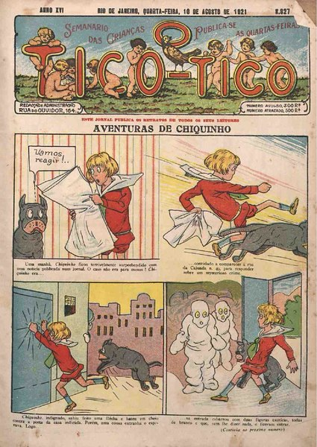
Em 1939, era publicada a revista O Gibi, cujo nome virou sinônimo de revista em quadrinhos no Brasil. Chamada de “Gibi” em referência a uma gíria para menino, ou moleque.
Em 1960, por exemplo, foi lançada A Turma do Pererê, com texto e ilustrações de Ziraldo, também autor de O Menino Maluquinho. Nos anos 60 também surgiram diversos super-heróis brasileiros, mesmo que muito inspirados nos consagrados estrangeiros, como o Capitão 7 (mistura de Flash Gordon e Super-Homem).
.
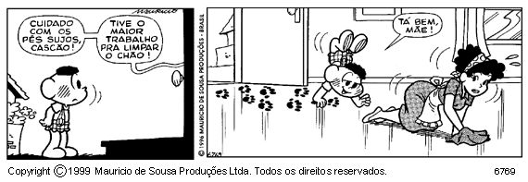
NOME: _______________________________________________4º ANO:________
ARTE DO DIA 10 DE SETEMBRO
HISTÓRIA EM QUADRINHOS
Atualmente, até o Cascão, personagem da Turma da Mônica conhecido por não gostar de banho, está lavando as mãos no combate ao coronavírus no Brasil. Em uma postagem no Instagram, os personagens das história de Maurício de Sousa entraram em uma campanha para incentivar a higienização correta durante a pandemia.
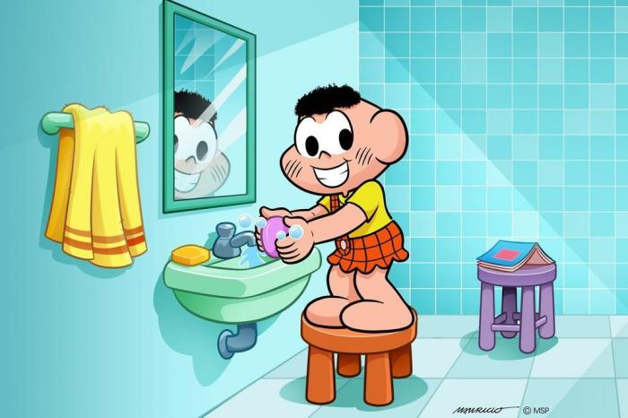
Imagine como foi convencer o Cascão a lavar as mãos e tomar banho e crie uma pequena história em quadrinho.

NOME: _______________________________________________4º ANO:________
ARTE DO DIA 17 DE SETEMBRO
MANGÁS
Mangás são histórias em quadrinhos japonesas, ao contrário das histórias em quadrinhos convencionais, sua leitura é feita de trás para frente. Com o passar do tempo o mangá saiu do papel e foi parar na televisão, transformando-se em animes (desenhos animados), ganhando mais popularidade e aumentando o número de fãs em todo o mundo.
DESAFIO: Observe alguns personagens dessas histórias e faça uma releitura de um deles.

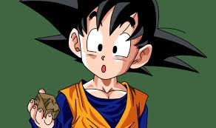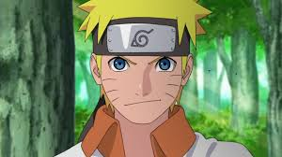
Goku Naruto

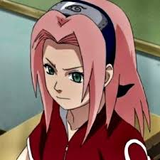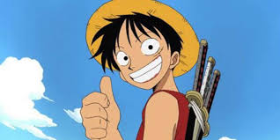
Sakura Luffy

